ТЕХНИЧЕСКОЕ ЗАДАНИЕ

на поставку: аккумуляторной батареи для ИБП CSB GP 1272 или эквивалент.

1. Наименование поставляемого товара: Аккумуляторная батарея для ИБП CSB GP 1272.
2. Количество поставляемых товаров: 2 шт.
3. Общие требования к товару, требования к его качеству, потребительским свойствам:
- Аккумуляторная батарея (далее АКБ) для ИБП CSB GP 1272 должна быть в легком корпусе, и проста в уходе.
- Корпус должен быть из ABS-пластика и выдерживать работу при температуре до +25 °C. Во время хранения устройство не должно терять более 3% заряда за каждый месяц.
- Блок АКБ должен состоять не менее чем из шести элементов с клеммами типа T1/F1.
- Свинцово-кислотная АКБ CSB GP 1272 должна обладать емкостью не менее 7.2 А∙ч.
- АКБ должна обладать стабильным напряжением 12 В., и подходить для питания большинства бытовых устройств с мощностью в диапазоне 600-800 Вт.
- АКБ должна выдерживать не менее 260 циклов полной зарядки.
4. Технические характеристики и комплектация:
Год выпуска. | Новый, не ранее 2026 г.
Материал корпуса. | ABS-пластик.
Тип АКБ. | Аккумуляторная батарея для ИБП.
Модель АКБ. | CSB GP 1272.
Состав АКБ. | Свинцово-кислотный.
Емкость АКБ. | Не менее 7.2 А*ч.
Напряжение АКБ. | 12 В.
Максимальный ток заряда. | 2.16 А.
Максимальный ток разряда. | 130 А.
Количество элементов в блоке | Не менее 6.
Рабочий диапазон температур. | -15 °C ~ 40 °C.
Разряд. | -15 °C ~ 50 °C.
Саморазряд. | Не менее 3% мес. при 25 °С.
Температура эксплуатации. | +25 °С
Конструктивные особенности. | Необслуживаемый, ударопрочный корпус.
Габариты и вес. | Не более и не менее:  Длина: 150.9 мм.  Ширина: 64.8 мм.  Высота: 94.3 мм.  Высота с учетом клеммы: 98.6 мм.
Вес. | Не более 2.4 кг.
Срок службы:  Циклов полной зарядки: | Не менее 5 лет.  Не менее 260.

Комплектация зарядного устройства:
: аккумуляторная батарея для ИБП CSB GP 1272.

Примерный вид поставляемого товара:
Аккумуляторная батарея для ИБП CSB GP 1272.

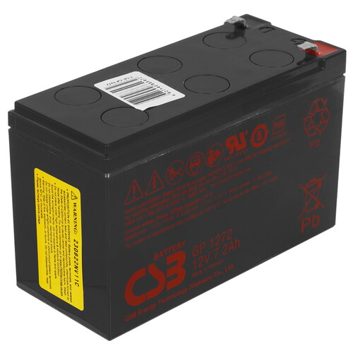
Эксплуатационная документация:
- сертификат соответствия - 1шт.;
- руководство по эксплуатации - 1шт.

5. Место поставки товара:

ФКУ «Дальневосточный АПСЦ».

Адрес доставки партии товара (место нахождения склада Заказчика): 680021, Хабаровский край, г. Хабаровск, ул. Ким Ю Чена, 44 «И».

6. Срок поставки товара: до 05 июня 2026г.
7. Условия поставки товара: самовывоз заказчиком, из пункта выдачи в г. Хабаровск.
8. Требования по передаче заказчику документов при поставке товаров: одновременно с товаром Поставщик передает Заказчику счет, счет-фактуру на отгруженный товар, товарную накладную, сертификат соответствия аккумуляторной батареи для ИБП CSB GP 1272 и руководство по эксплуатации.
Вся документация предоставляется на русском языке.
Документы должны быть выписаны на имя Заказчика.
9. Требования к гарантии качества: гарантийный срок – 12 месяцов на дефекты материалов или производителя.

